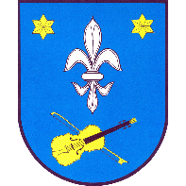
Číslo popisné: ……………………….

OBECNÍ ÚŘAD BÝCHORY

Býchory 57

280 02 Kolín

V Býchorech dne: …………………………….

Č E S T N É P R O H L Á Š E N Í

Prohlašuji tímto, že: ..........................................................., narozen/a ..........................,
trvale hlášen/a na č.p. ..................................................................... se na uvedené adrese nezdržuje (a ani jinde v obci Býchory) a to dlouhodobě (minimálně 10 měsíců).

Provoz systému shromažďování, sběru, přepravy, třídění, využívání a odstraňování komunálních odpadů si řeším sám.
..........................................................................................................................................

Toto prohlášení se podává za účelem osvobození výše uvedené osoby od platby poplatku za komunální odpad za období roku 2024.

Jméno a příjmení: ..........................................

trvalé bydliště: ……..........................................
…………........................................
podpis
Přijato dne:

